Báo cáo chuyên ngành Lĩnh vực Biến đổi khí hậu
Hướng dẫn góp ý/ đề xuất: Bộ chỉ số phục vụ chỉ đạo điều hành + Dashboard
- <1>: Anh/Chị xem màn hình Dashboard của từng cấp: C1-Bộ trưởng/ Thứ trưởng; C2- Chuyên ngành (tổng quan + chi tiết) góp ý về nội dung, bố cục hiển thị trên Dashboard, đề xuất bộ chỉ tiêu cần hiển thị cho từng cấp.
- <2>: Anh/ Chị xem bảng chỉ số được mô tả (tương ứng các chỉ số hiển thị trên bảng Dashboard). Với các chỉ số đồng ý hiển thị anh/chị không phải tích vào bảng, với các chỉ số không đồng ý (Bỏ) yêu cầu cán bộ tích vào ô Bỏ chỉ số và cho ý kiến nếu cần.
- <3>: Anh/ Chị có thể bổ sung các chỉ số đề xuất hiển thị trên Dashboard phục vụ báo cáo chỉ đạo điều hành vui lòng điền vào bảng: Các chỉ số cần bổ sung vào báo cáo.

- GIAO DIỆN PHỤC VỤ CHO LÃNH ĐẠO BỘ

1. Giao diện
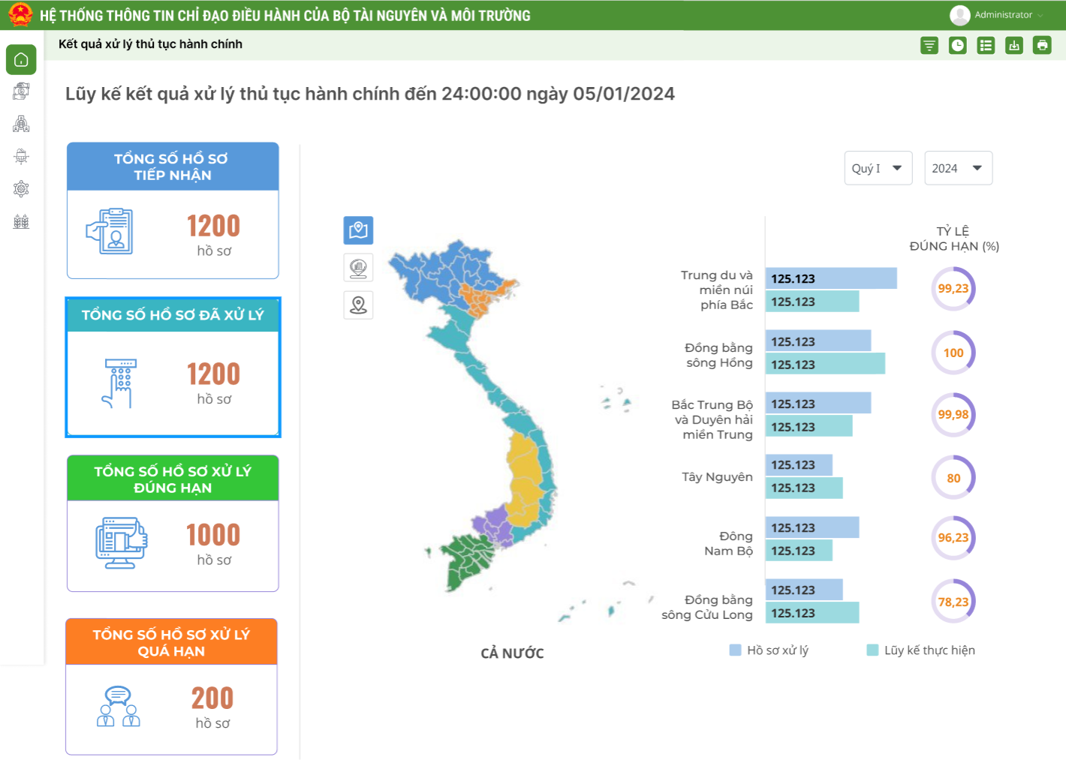

2. Các chỉ số đang được hiển thị trên báo cáo
STT | Tên chỉ số | Đơn vị tính | Diễn giải | Bỏ | Ý kiến của đơn vị chuyển môn
1 | Tổng số hồ sơ tiếp nhận | Hồ sơ | Tổng số hồ sơ lĩnh vực địa chất khoáng sản đã tiếp nhận trên hệ thống dịch vụ công được lũy kế theo từng quý trong năm
2 | Tổng số hồ sơ đã xử lý | Hồ sơ | Tổng số hồ sơ lĩnh vực địa chất khoáng sản đã xử lý được lũy kế theo từng quý trong năm
3 | Tổng số hồ sơ xử lý đúng hạn | Hồ sơ | Tổng số hồ sơ lĩnh vực địa chất khoáng sản được xử lý đúng hạn, lũy kế theo từng quý trong năm
4 | Tổng số hồ sơ quá hạn | Hồ sơ | Tổng số hồ sơ quá hạn của lĩnh vực địa chất khoáng sản, lũy kế theo từng quý trong năm
5 | Lớp địa phận hành chính cấp tỉnh | Lớp dữ liệu | Lấy lớp dữ liệu địa phận hành chính cấp tỉnh của 63 tỉnh tỷ lệ 1:50.000
Mô tả bảng:
- Tên chỉ số: Chỉ số hiện thị trên báo cáo
- Đơn vị: Đơn vị của chỉ số đó
- Diễn giải: Diễn giải chi tiết chỉ số
- Bỏ: Tích vào các chỉ số không muốn hiển thị trên báo cáo
- Ý kiến của đơn vị chuyên môn

3. Các chỉ số cần bổ sung vào báo cáo
STT | Tên chỉ số | Đơn vị tính | Diễn giải | Ghi chú

4. YÊU CẦU API
- GIAO DIỆN BẢN ĐỒ MẠNG LƯỚI GIÁM SÁT BIẾN ĐỔI KHÍ HẬU

1. Giao diện
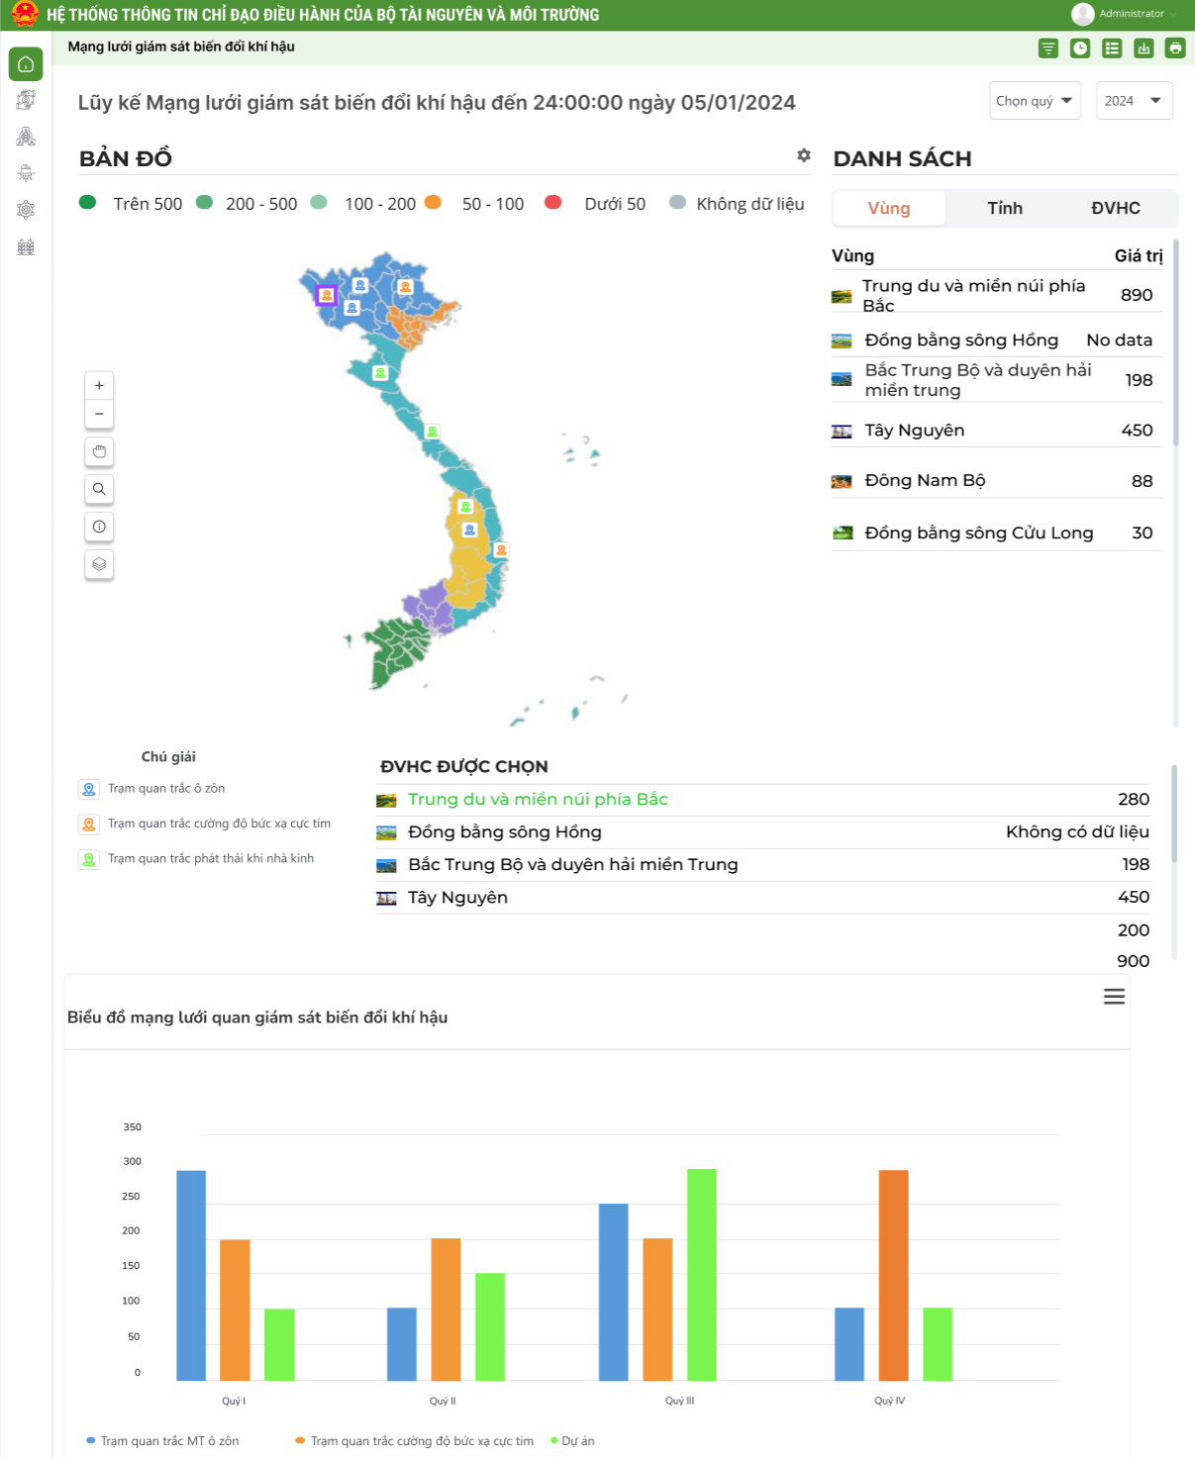

2. Các chỉ số đang được hiển thị trên báo cáo
STT | Tên chỉ số | Đơn vị tính | Diễn giải | Bỏ | Ý kiến của đơn vị chuyển môn
1 | Lớp địa phận hành chính cấp tỉnh | Lớp dữ liệu | Lấy lớp dữ liệu địa phận hành chính của 63 tỉnh tỷ lệ BĐ 1:50.000
2 | Trạm quan trắc ô zôn | Trạm ô zôn (dạng Point) | Hiển thị vị trí các trạm quan trắc ô zôn lên bản đồ
3 | Trạm quan trắc cường độ bức xạ cực tím | Trạm quan trắc cường độ bức xạ cực tím (dạng Point) | Hiển thị vị trí các trạm quan trắc cường độ bức xạ cực tím lên bản đồ
4 | Trạm quan trắc phát thải khí nhà kính | Trạm quan trắc phát thải khí nhà kính (dạng Point) | Hiển thị vị trí các trạm quan trắc phát thải khí nhà kính lên bản đồ

Mô tả bảng:
- Tên chỉ số: Chỉ số hiện thị trên báo cáo
- Đơn vị: Đơn vị của chỉ số đó
- Diễn giải: Diễn giải chi tiết chỉ số
- Bỏ: Tích vào các chỉ số không muốn hiển thị trên báo cáo
- Ý kiến của đơn vị chuyên môn

3. Các chỉ số cần bổ sung vào báo cáo
STT | Tên chỉ số | Đơn vị tính | Diễn giải | Ghi chú

- GIAO DIỆN DÀNH CHO LÃNH ĐẠO CỤC VÀ ĐƠN VỊ CHUYÊN MÔN

3.1. GIAO DIỆN VÀ API THỐNG KÊ SỐ LƯỢNG HỒ SƠ ĐĂNG KÝ THEO DANH MỤC THỦ TỤC HÀNH CHÍNH

1. Giao diện
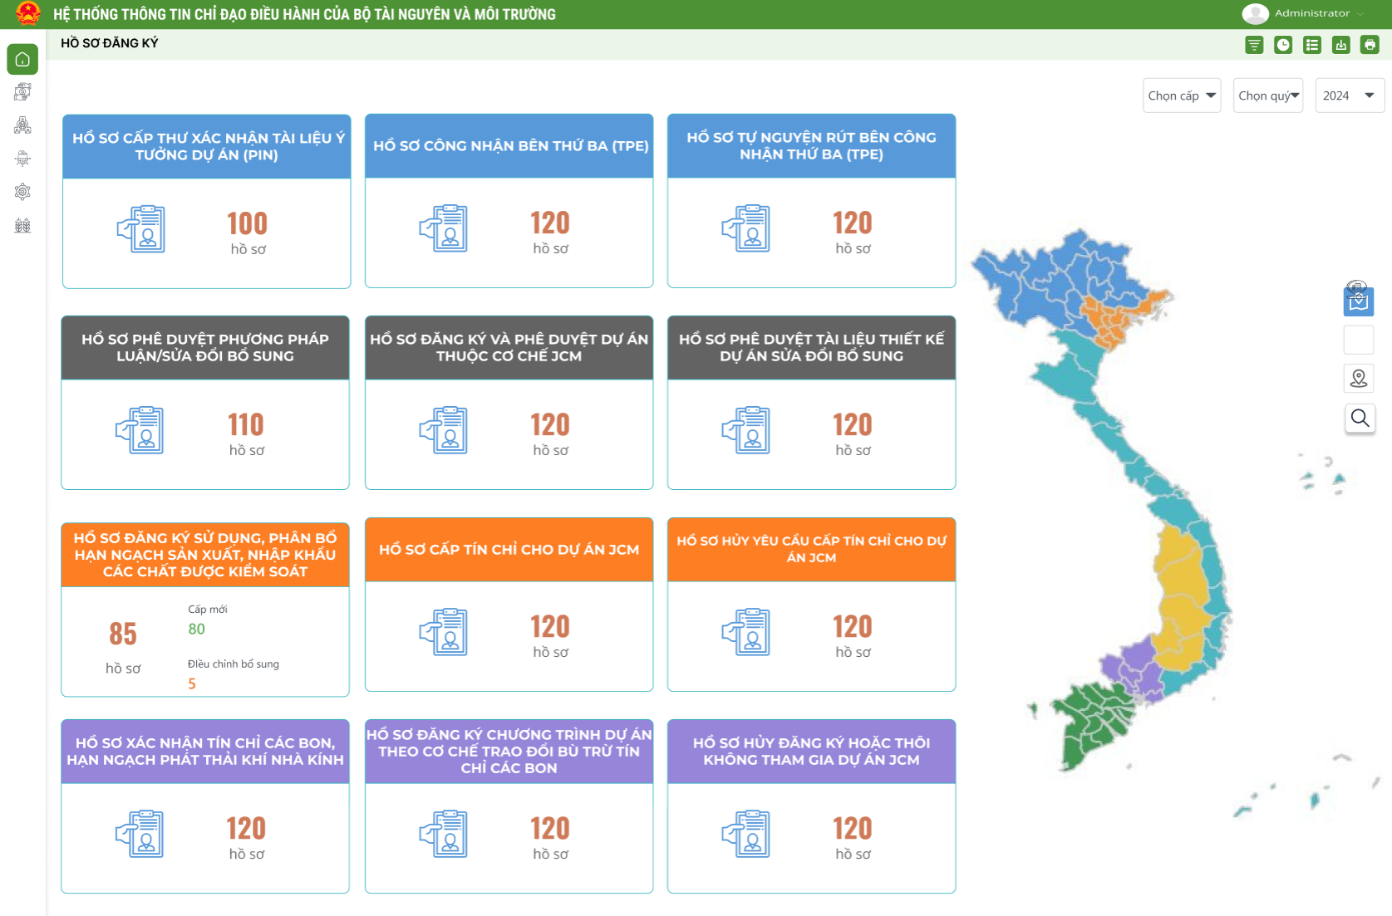

2. Các chỉ số đang được hiển thị trên báo cáo
STT | Tên chỉ số | Đơn vị tính | Diễn giải | Bỏ | Ý kiến của đơn vị chuyển môn
1 | Số lượng hồ sơ Cấp Thư xác nhận Tài liệu ý tưởng dự án (PIN) theo Cơ chế phát triển sạch (CDM) | hồ sơ | Số lượng hồ sơ Cấp Thư xác nhận Tài liệu ý tưởng dự án (PIN) theo Cơ chế phát triển sạch (CDM) tiếp nhận
2 | Số lượng hồ sơ Công nhận Bên thứ ba (TPE) của dự án JCM | hồ sơ | Số lượng hồ sơ Công nhận Bên thứ ba (TPE) của dự án JCM tiếp nhận
3 | Số lượng hồ sơ Tự nguyện rút công nhận Bên thứ ba (TPE) của dự án JCM | hồ sơ | Số lượng hồ sơ Tự nguyện rút công nhận Bên thứ ba (TPE) của dự án JCM tiếp nhận
4 | Số lượng hồ sơ Phê duyệt phương pháp luận/ phê duyệt phương pháp luận sửa đổi, bổ sung | hồ sơ | Số lượng hồ sơ Phê duyệt phương pháp luận/ phê duyệt phương pháp luận sửa đổi, bổ sung tiếp nhận
5 | Số lượng hồ sơ Đăng ký và phê duyệt dự án thuộc cơ chế JCM | hồ sơ | Số lượng hồ sơ Đăng ký và phê duyệt dự án thuộc cơ chế JCM tiếp nhận
6 | Số lượng hồ sơ Phê duyệt tài liệu thiết kế dự án sửa đổi, bổ sung | hồ sơ | Số lượng hồ sơ Phê duyệt tài liệu thiết kế dự án sửa đổi, bổ sung tiếp nhận
7 | Số lượng hồ sơ Hủy đăng ký hoặc thôi không tham gia dự án JCM | hồ sơ | Số lượng hồ sơ Hủy đăng ký hoặc thôi không tham gia dự án JCM tiếp nhận
8 | Số lượng hồ sơ Cấp tín chỉ cho dự án JCM | hồ sơ | Số lượng hồ sơ Cấp tín chỉ cho dự án JCM tiếp nhận
9 | Số lượng hồ sơ Hủy yêu cầu cấp tín chỉ cho dự án JCM | hồ sơ | Số lượng hồ sơ Hủy yêu cầu cấp tín chỉ cho dự án JCM tiếp nhận
10 | Số lượng hồ sơ Xác nhận tín chỉ các-bon, hạn ngạch phát thải khí nhà kính được giao dịch trên sàn giao dịch của thị trường các-bon trong nước | hồ sơ | Số lượng hồ sơ Xác nhận tín chỉ các-bon, hạn ngạch phát thải khí nhà kính được giao dịch trên sàn giao dịch của thị trường các-bon trong nước tiếp nhận
11 | Số lượng hồ sơ Đăng ký chương trình, dự án theo cơ chế trao đổi, bù trừ tín chỉ các-bon | hồ sơ | Số lượng hồ sơ Đăng ký chương trình, dự án theo cơ chế trao đổi, bù trừ tín chỉ các-bon tiếp nhận
12 | Số lượng hồ sơ Đăng ký sử dụng, phân bổ hạn ngạch sản xuất, nhập khẩu các chất được kiểm soát | hồ sơ | Số lượng hồ sơ Đăng ký sử dụng, phân bổ hạn ngạch sản xuất, nhập khẩu các chất được kiểm soát phân loại theo: hồ sơ cấp mới, điều chỉnh bổ sung
13 | Lớp địa phận hành chính cấp tỉnh | Lớp dữ liệu | Lấy lớp dữ liệu địa phận hành chính cấp tỉnh của 63 tỉnh tỷ lệ 1:50.000

Mô tả bảng:
- Tên chỉ số: Chỉ số hiện thị trên báo cáo
- Đơn vị: Đơn vị của chỉ số đó
- Diễn giải: Diễn giải chi tiết chỉ số
- Bỏ: Tích vào các chỉ số không muốn hiển thị trên báo cáo
- Ý kiến của đơn vị chuyên môn

3. Các chỉ số cần bổ sung vào báo cáo
STT | Tên chỉ số | Đơn vị tính | Diễn giải | Ghi chú

3.2. GIAO DIỆN VÀ API THỐNG KÊ KẾT QUẢ XỬ LÝ THEO DANH MỤC THỦ TỤC HÀNH CHÍNH

1. Giao diện
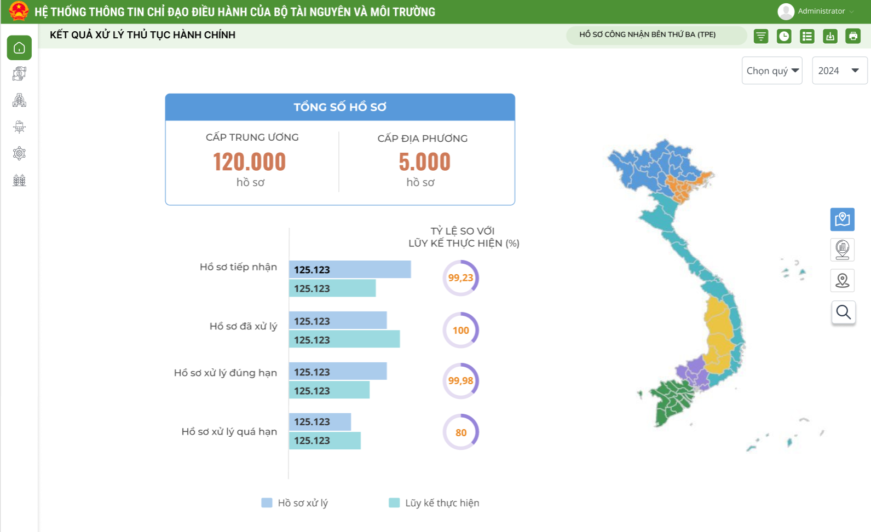

2. Các chỉ số đang được hiển thị trên báo cáo
STT | Tên chỉ số | Đơn vị tính | Diễn giải | Bỏ | Ý kiến của đơn vị chuyển môn
1 | Số lượng hồ sơ Cấp Thư xác nhận Tài liệu ý tưởng dự án (PIN) theo Cơ chế phát triển sạch (CDM) | hồ sơ | Số lượng hồ sơ Cấp Thư xác nhận Tài liệu ý tưởng dự án (PIN) theo Cơ chế phát triển sạch (CDM) phân loại theo: Số lượng hồ sơ tiếp nhận; số lượng hồ sơ đã xử lý; Số lượng hồ sơ xử lý đúng hạn; Số lượng hồ sơ quá hạn
2 | Số lượng hồ sơ Công nhận Bên thứ ba (TPE) của dự án JCM | hồ sơ | Số lượng hồ sơ Công nhận Bên thứ ba (TPE) của dự án JCM phân loại theo: Số lượng hồ sơ tiếp nhận; số lượng hồ sơ đã xử lý; Số lượng hồ sơ xử lý đúng hạn; Số lượng hồ sơ quá hạn
3 | Số lượng hồ sơ Tự nguyện rút công nhận Bên thứ ba (TPE) của dự án JCM | hồ sơ | Số lượng hồ sơ Tự nguyện rút công nhận Bên thứ ba (TPE) của dự án JCM phân loại theo: Số lượng hồ sơ tiếp nhận; số lượng hồ sơ đã xử lý; Số lượng hồ sơ xử lý đúng hạn; Số lượng hồ sơ quá hạn
4 | Số lượng hồ sơ Phê duyệt phương pháp luận/ phê duyệt phương pháp luận sửa đổi, bổ sung | hồ sơ | Số lượng hồ sơ Phê duyệt phương pháp luận/ phê duyệt phương pháp luận sửa đổi, bổ sung phân loại theo: Số lượng hồ sơ tiếp nhận; số lượng hồ sơ đã xử lý; Số lượng hồ sơ xử lý đúng hạn; Số lượng hồ sơ quá hạn
5 | Số lượng hồ sơ Đăng ký và phê duyệt dự án thuộc cơ chế JCM | hồ sơ | Số lượng hồ sơ Đăng ký và phê duyệt dự án thuộc cơ chế JCM phân loại theo: Số lượng hồ sơ tiếp nhận; số lượng hồ sơ đã xử lý; Số lượng hồ sơ xử lý đúng hạn; Số lượng hồ sơ quá hạn
6 | Số lượng hồ sơ Phê duyệt tài liệu thiết kế dự án sửa đổi, bổ sung | hồ sơ | Số lượng hồ sơ Phê duyệt tài liệu thiết kế dự án sửa đổi, bổ sung phân loại theo: Số lượng hồ sơ tiếp nhận; số lượng hồ sơ đã xử lý; Số lượng hồ sơ xử lý đúng hạn; Số lượng hồ sơ quá hạn
7 | Số lượng hồ sơ Hủy đăng ký hoặc thôi không tham gia dự án JCM | hồ sơ | Số lượng hồ sơ Hủy đăng ký hoặc thôi không tham gia dự án JCM phân loại theo: Số lượng hồ sơ tiếp nhận; số lượng hồ sơ đã xử lý; Số lượng hồ sơ xử lý đúng hạn; Số lượng hồ sơ quá hạn
8 | Số lượng hồ sơ Cấp tín chỉ cho dự án JCM | hồ sơ | Số lượng hồ sơ Cấp tín chỉ cho dự án JCM phân loại theo: Số lượng hồ sơ tiếp nhận; số lượng hồ sơ đã xử lý; Số lượng hồ sơ xử lý đúng hạn; Số lượng hồ sơ quá hạn
9 | Số lượng hồ sơ Hủy yêu cầu cấp tín chỉ cho dự án JCM | hồ sơ | Số lượng hồ sơ Hủy yêu cầu cấp tín chỉ cho dự án JCM phân loại theo: Số lượng hồ sơ tiếp nhận; số lượng hồ sơ đã xử lý; Số lượng hồ sơ xử lý đúng hạn; Số lượng hồ sơ quá hạn
10 | Số lượng hồ sơ Xác nhận tín chỉ các-bon, hạn ngạch phát thải khí nhà kính được giao dịch trên sàn giao dịch của thị trường các-bon trong nước | hồ sơ | Số lượng hồ sơ Xác nhận tín chỉ các-bon, hạn ngạch phát thải khí nhà kính được giao dịch trên sàn giao dịch của thị trường các-bon trong nước phân loại theo: Số lượng hồ sơ tiếp nhận; số lượng hồ sơ đã xử lý; Số lượng hồ sơ xử lý đúng hạn; Số lượng hồ sơ quá hạn
11 | Số lượng hồ sơ Đăng ký chương trình, dự án theo cơ chế trao đổi, bù trừ tín chỉ các-bon | hồ sơ | Số lượng hồ sơ Đăng ký chương trình, dự án theo cơ chế trao đổi, bù trừ tín chỉ các-bon phân loại theo: Số lượng hồ sơ tiếp nhận; số lượng hồ sơ đã xử lý; Số lượng hồ sơ xử lý đúng hạn; Số lượng hồ sơ quá hạn
12 | Số lượng hồ sơ Đăng ký sử dụng, phân bổ hạn ngạch sản xuất, nhập khẩu các chất được kiểm soát | hồ sơ | Số lượng hồ sơ Đăng ký sử dụng, phân bổ hạn ngạch sản xuất, nhập khẩu các chất được kiểm soát phân loại theo: Số lượng hồ sơ tiếp nhận; số lượng hồ sơ đã xử lý; Số lượng hồ sơ xử lý đúng hạn; Số lượng hồ sơ quá hạn
13 | Lớp địa phận hành chính cấp tỉnh | Lớp dữ liệu | Lấy lớp dữ liệu địa phận hành chính cấp tỉnh của 63 tỉnh tỷ lệ 1:50.000

Mô tả bảng:
- Tên chỉ số: Chỉ số hiện thị trên báo cáo
- Đơn vị: Đơn vị của chỉ số đó
- Diễn giải: Diễn giải chi tiết chỉ số
- Bỏ: Tích vào các chỉ số không muốn hiển thị trên báo cáo
- Ý kiến của đơn vị chuyên môn

3. Các chỉ số cần bổ sung vào báo cáo
STT | Tên chỉ số | Đơn vị tính | Diễn giải | Ghi chú

3.3. THỐNG KÊ HIỆN TRẠNG CẤP PHÉP THEO DANH MỤC THỦ TỤC HÀNH CHÍNH

1. Giao diện
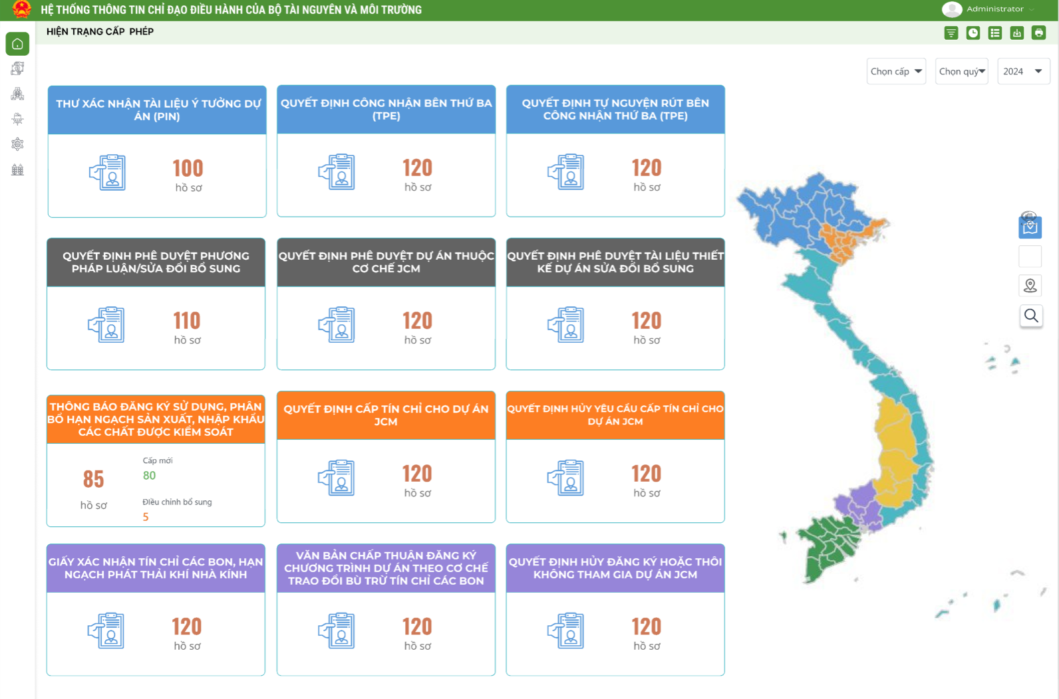

2. Các chỉ số đang được hiển thị trên báo cáo
STT | Tên chỉ số | Đơn vị tính | Diễn giải | Bỏ | Ý kiến của đơn vị chuyển môn
1 | Số lượng Thư xác nhận Tài liệu ý tưởng dự án (PIN) theo Cơ chế phát triển sạch (CDM) | Thư xác nhận | Số lượng Thư xác nhận Tài liệu ý tưởng dự án (PIN) theo Cơ chế phát triển sạch (CDM) đã cấp
2 | Số lượng quyết định Công nhận Bên thứ ba (TPE) của dự án JCM | Quyết định | Số lượng quyết định Công nhận Bên thứ ba (TPE) của dự án JCM đã cấp
3 | Số lượng quyết định Tự nguyện rút công nhận Bên thứ ba (TPE) của dự án JCM | Quyết định | Số lượng quyết định Tự nguyện rút công nhận Bên thứ ba (TPE) của dự án JCM đã cấp
4 | Số lượng quyết định Phê duyệt phương pháp luận/ phê duyệt phương pháp luận sửa đổi, bổ sung | Quyết định | Số lượng quyết định Phê duyệt phương pháp luận/ phê duyệt phương pháp luận sửa đổi, bổ sung đã cấp
5 | Số lượng quyết định Đăng ký và phê duyệt dự án thuộc cơ chế JCM | Quyết định | Số lượng quyết định Đăng ký và phê duyệt dự án thuộc cơ chế JCM đã cấp
6 | Số lượng quyết định Phê duyệt tài liệu thiết kế dự án sửa đổi, bổ sung | Quyết định | Số lượng quyết định Phê duyệt tài liệu thiết kế dự án sửa đổi, bổ sung đã cấp
7 | Số lượng quyết định Hủy đăng ký hoặc thôi không tham gia dự án JCM | Quyết định | Số lượng quyết định Hủy đăng ký hoặc thôi không tham gia dự án JCM đã cấp
8 | Số lượng quyết định Cấp tín chỉ cho dự án JCM | Quyết định | Số lượng quyết định Cấp tín chỉ cho dự án JCM đã cấp
9 | Số lượng quyết định Hủy yêu cầu cấp tín chỉ cho dự án JCM | Quyết định | Số lượng quyết định Hủy yêu cầu cấp tín chỉ cho dự án JCM đã cấp
10 | Số lượng giấy Xác nhận tín chỉ các-bon, hạn ngạch phát thải khí nhà kính được giao dịch trên sàn giao dịch của thị trường các-bon trong nước | Giấy xác nhận | Số lượng giấy Xác nhận tín chỉ các-bon, hạn ngạch phát thải khí nhà kính được giao dịch trên sàn giao dịch của thị trường các-bon trong nước đã cấp
11 | Số lượng Văn bản chấp thuận Đăng ký chương trình, dự án theo cơ chế trao đổi, bù trừ tín chỉ các-bon | Văn bản chấp thuận | Số lượng Văn bản chấp thuận Đăng ký chương trình, dự án theo cơ chế trao đổi, bù trừ tín chỉ các-bon đã cấp
12 | Số lượng thông báo Đăng ký sử dụng, phân bổ hạn ngạch sản xuất, nhập khẩu các chất được kiểm soát | Thông báo | Số lượng thông báo Đăng ký sử dụng, phân bổ hạn ngạch sản xuất, nhập khẩu các chất được kiểm soát đã cấp phân loại theo: Cấp mới, điều chỉnh bổ sung
13 | Lớp địa phận hành chính cấp tỉnh | Lớp dữ liệu | Lấy lớp dữ liệu địa phận hành chính cấp tỉnh của 63 tỉnh tỷ lệ 1:50.000

Mô tả bảng:
- Tên chỉ số: Chỉ số hiện thị trên báo cáo
- Đơn vị: Đơn vị của chỉ số đó
- Diễn giải: Diễn giải chi tiết chỉ số
- Bỏ: Tích vào các chỉ số không muốn hiển thị trên báo cáo
- Ý kiến của đơn vị chuyên môn

3. Các chỉ số cần bổ sung vào báo cáo
STT | Tên chỉ số | Đơn vị tính | Diễn giải | Ghi chú

3.4. THỐNG KÊ SỐ LƯỢNG GIẤY PHÉP THEO TÌNH TRẠNG HIỆU LỰC

1. Giao diện
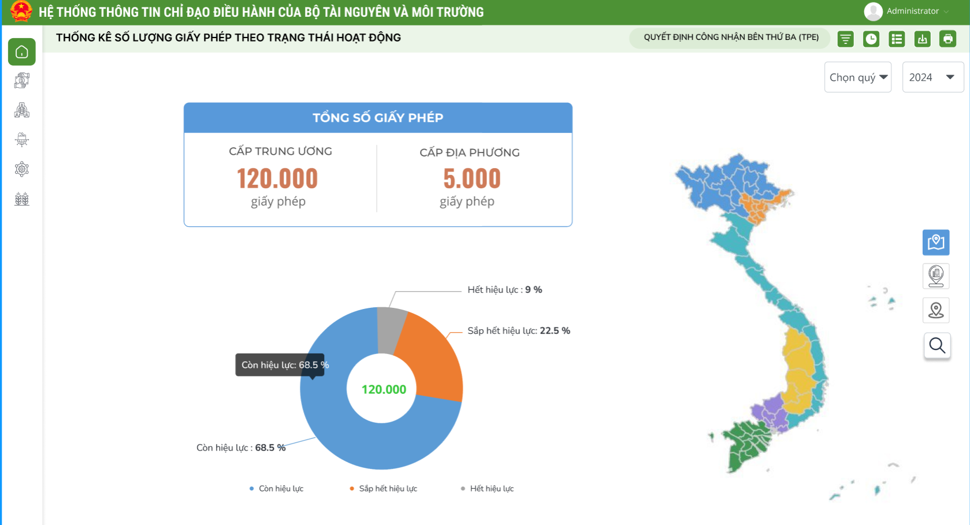

2. Các chỉ số đang được hiển thị trên báo cáo
STT | Tên chỉ số | Đơn vị tính | Diễn giải | Bỏ | Ý kiến của đơn vị chuyển môn
1 | Số lượng Thư xác nhận Tài liệu ý tưởng dự án (PIN) theo Cơ chế phát triển sạch (CDM) | Thư xác nhận | Số lượng Thư xác nhận Tài liệu ý tưởng dự án (PIN) theo Cơ chế phát triển sạch (CDM) phân loại theo: Còn hiệu lực, sắp hết hiệu lực, hết hiệu lực
2 | Số lượng quyết định Công nhận Bên thứ ba (TPE) của dự án JCM | Quyết định | Số lượng quyết định Công nhận Bên thứ ba (TPE) của dự án JCM phân loại theo: Còn hiệu lực, sắp hết hiệu lực, hết hiệu lực
3 | Số lượng quyết định Tự nguyện rút công nhận Bên thứ ba (TPE) của dự án JCM | Quyết định | Số lượng quyết định Tự nguyện rút công nhận Bên thứ ba (TPE) của dự án JCM phân loại theo: Còn hiệu lực, sắp hết hiệu lực, hết hiệu lực
4 | Số lượng quyết định Phê duyệt phương pháp luận/ phê duyệt phương pháp luận sửa đổi, bổ sung | Quyết định | Số lượng quyết định Phê duyệt phương pháp luận/ phê duyệt phương pháp luận sửa đổi, bổ sung phân loại theo: Còn hiệu lực, sắp hết hiệu lực, hết hiệu lực
5 | Số lượng quyết định Đăng ký và phê duyệt dự án thuộc cơ chế JCM | Quyết định | Số lượng quyết định Đăng ký và phê duyệt dự án thuộc cơ chế JCM phân loại theo: Còn hiệu lực, sắp hết hiệu lực, hết hiệu lực
6 | Số lượng quyết định Phê duyệt tài liệu thiết kế dự án sửa đổi, bổ sung | Quyết định | Số lượng quyết định Phê duyệt tài liệu thiết kế dự án sửa đổi, bổ sung phân loại theo: Còn hiệu lực, sắp hết hiệu lực, hết hiệu lực
7 | Số lượng quyết định Hủy đăng ký hoặc thôi không tham gia dự án JCM | Quyết định | Số lượng quyết định Hủy đăng ký hoặc thôi không tham gia dự án JCM phân loại theo: Còn hiệu lực, sắp hết hiệu lực, hết hiệu lực
8 | Số lượng quyết định Cấp tín chỉ cho dự án JCM | Quyết định | Số lượng quyết định Cấp tín chỉ cho dự án JCM phân loại theo: Còn hiệu lực, sắp hết hiệu lực, hết hiệu lực
9 | Số lượng quyết định Hủy yêu cầu cấp tín chỉ cho dự án JCM | Quyết định | Số lượng quyết định Hủy yêu cầu cấp tín chỉ cho dự án JCM phân loại theo: Còn hiệu lực, sắp hết hiệu lực, hết hiệu lực
10 | Số lượng giấy Xác nhận tín chỉ các-bon, hạn ngạch phát thải khí nhà kính được giao dịch trên sàn giao dịch của thị trường các-bon trong nước | Giấy xác nhận | Số lượng giấy Xác nhận tín chỉ các-bon, hạn ngạch phát thải khí nhà kính được giao dịch trên sàn giao dịch của thị trường các-bon trong nước phân loại theo: Còn hiệu lực, sắp hết hiệu lực, hết hiệu lực
11 | Số lượng Văn bản chấp thuận Đăng ký chương trình, dự án theo cơ chế trao đổi, bù trừ tín chỉ các-bon | Văn bản chấp thuận | Số lượng Văn bản chấp thuận Đăng ký chương trình, dự án theo cơ chế trao đổi, bù trừ tín chỉ các-bon phân loại theo: Còn hiệu lực, sắp hết hiệu lực, hết hiệu lực
12 | Số lượng thông báo Đăng ký sử dụng, phân bổ hạn ngạch sản xuất, nhập khẩu các chất được kiểm soát | Thông báo | Số lượng thông báo Đăng ký sử dụng, phân bổ hạn ngạch sản xuất, nhập khẩu các chất được kiểm soát phân loại theo: Còn hiệu lực, sắp hết hiệu lực, hết hiệu lực
13 | Lớp địa phận hành chính cấp tỉnh | Lớp dữ liệu | Lấy lớp dữ liệu địa phận hành chính cấp tỉnh của 63 tỉnh tỷ lệ 1:50.000

Mô tả bảng:
- Tên chỉ số: Chỉ số hiện thị trên báo cáo
- Đơn vị: Đơn vị của chỉ số đó
- Diễn giải: Diễn giải chi tiết chỉ số
- Bỏ: Tích vào các chỉ số không muốn hiển thị trên báo cáo
- Ý kiến của đơn vị chuyên môn

3. Các chỉ số cần bổ sung vào báo cáo
STT | Tên chỉ số | Đơn vị tính | Diễn giải | Ghi chú

